ACEITAÇÃO DE PRODUTO
Seumei Restaurant Demo
MyHub, receitas, estoque, loja, compra simulada, pedidos e clientes
253  testes Seumei | 43  rotas compiladas | 2/2  rodadas verdes
Commit de aceitação do código: e3ad20e
Branch codex/seumei-assimilation · appId seumei · web-first

1. Resultado executivo
Concluído até o estado final deste ciclo. A Seumei percorre uma fatia vertical persistente, da identidade global até a baixa de ingredientes por pedido, sem persistência empresarial falsa no frontend.
Área | Resultado entregue
Federação | Conta global vê duas empresas; conta restrita vê apenas uma.
Culinária | Produtos, imagens, ingredientes, receitas e disponibilidade real.
Estoque | Saldos persistidos, movimentos imutáveis e consumo transacional.
Comércio | Loja publicada, checkout simulado, cliente, pedido e timeline.
Operação | BI do MyHub e workspace refletem receita, pedidos e estoque.

Decisões principais
- Core mantém ownership de usuário, tenant, registro do app e membership; Seumei mantém empresa e domínio operacional.
- Checkout deriva tenant por storeSlug, recalcula preço/receita no servidor e grava tudo em transação serializável.
- Receitas e estoque usam unidades inteiras; movimentos são imutáveis e o saldo não pode ficar negativo.
- Pagamento é explicitamente simulado; fiscal, entrega e cobrança real permanecem fora deste ciclo.

Route flow implementado
/login → MyHub / → /enter/[companyId] → /workspace → produtos/receita/estoque → /store/[slug] → checkout → pedido/cliente

2. Arquitetura e isolamento multi-tenant
Camada | Garantia
Contexto | Empresa ativa e tenant resolvidos server-side por sessão e membership.
Repositories | Toda leitura privada exige tenantId; loja pública deriva tenant da publicação.
Banco | Constraints e índices compostos impedem relações entre tenants.
HTTP | IDs conhecidos de outro tenant retornam 403/404 sem revelar dados.
Cache | Superfícies privadas usam contexto suficiente e no-store.

Testes negativos observados
- Operador da Galaxia Burger visualizou exatamente uma empresa no MyHub.
- Acesso direto ao ID conhecido da Sabor & Brasa: HTTP 403 company_forbidden.
- Receita do tenant B consultada no contexto Galaxia: HTTP 404 restaurant_not_found.
- Browser não enviou tenantId como autoridade e não controlou preço do checkout.

Maturidade atual
Âmbito | Pontuação | Leitura
Isolamento da aplicação | 96/100 | Adequado para a fundação e demos persistentes.
Prontidão de produção | 84/100 | Depende de RLS/role restrita, SSO e observabilidade.

3. MyHub Federação e centro operacional
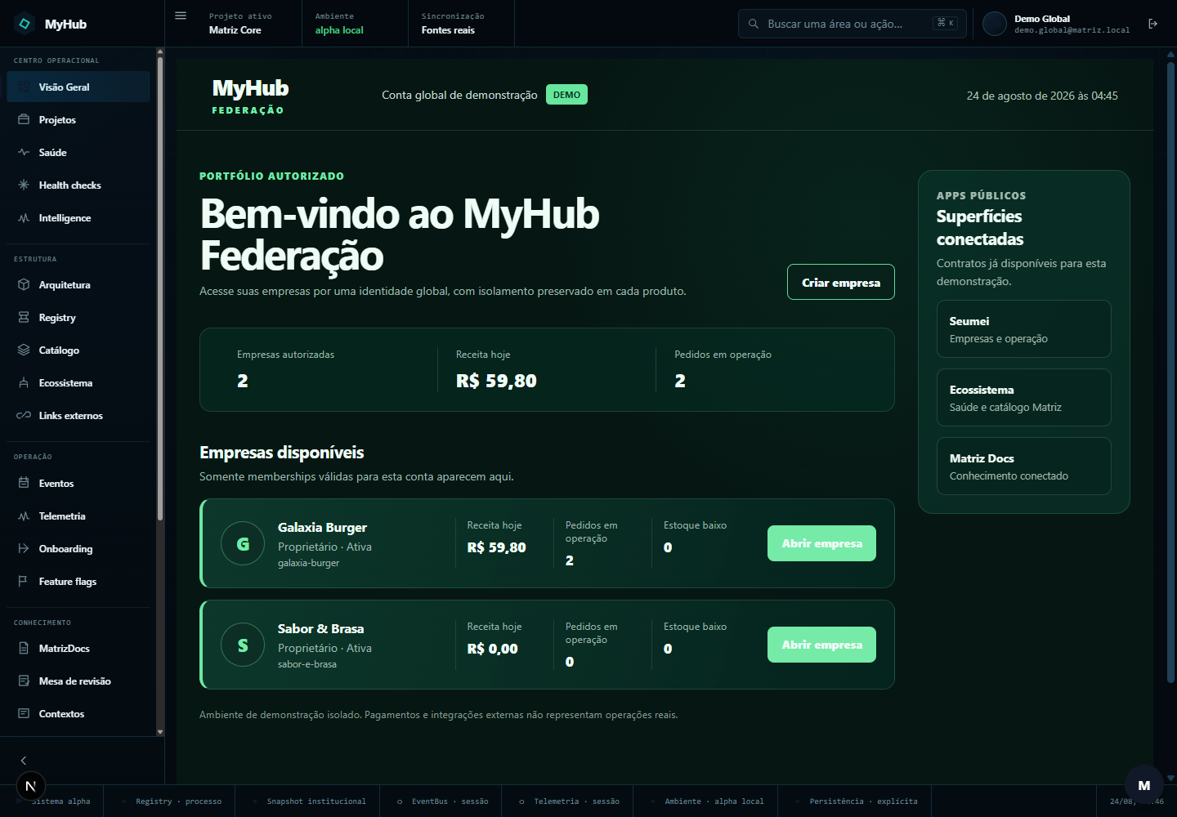
Conta global: duas empresas autorizadas, R$ 59,80 de receita e dois pedidos em operação.
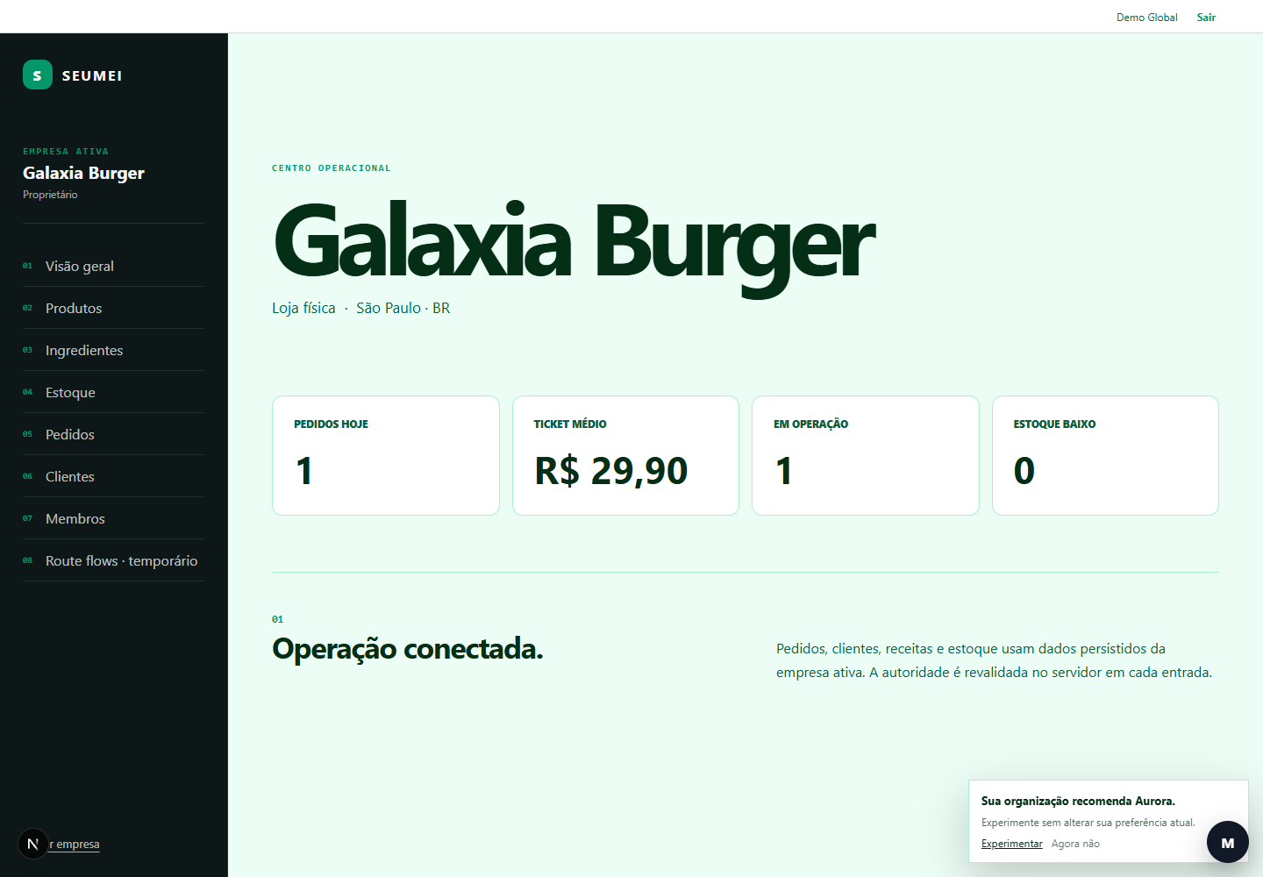
Workspace da empresa com métricas operacionais persistidas e navegação de domínio.

4. Produto, imagem e receita
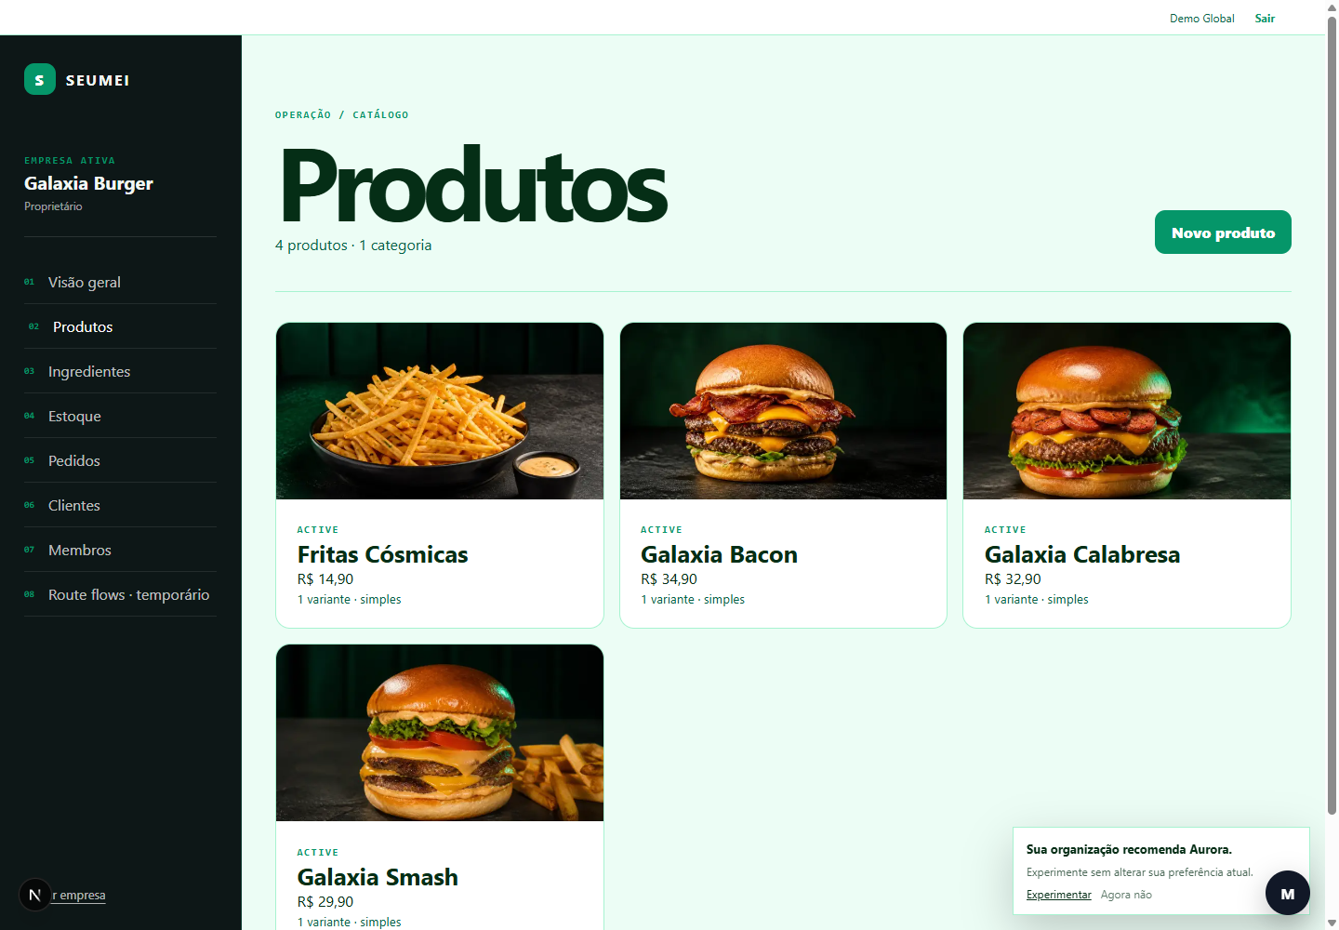
Catálogo Galaxia Burger com imagens autorais, preços e variantes persistidas.
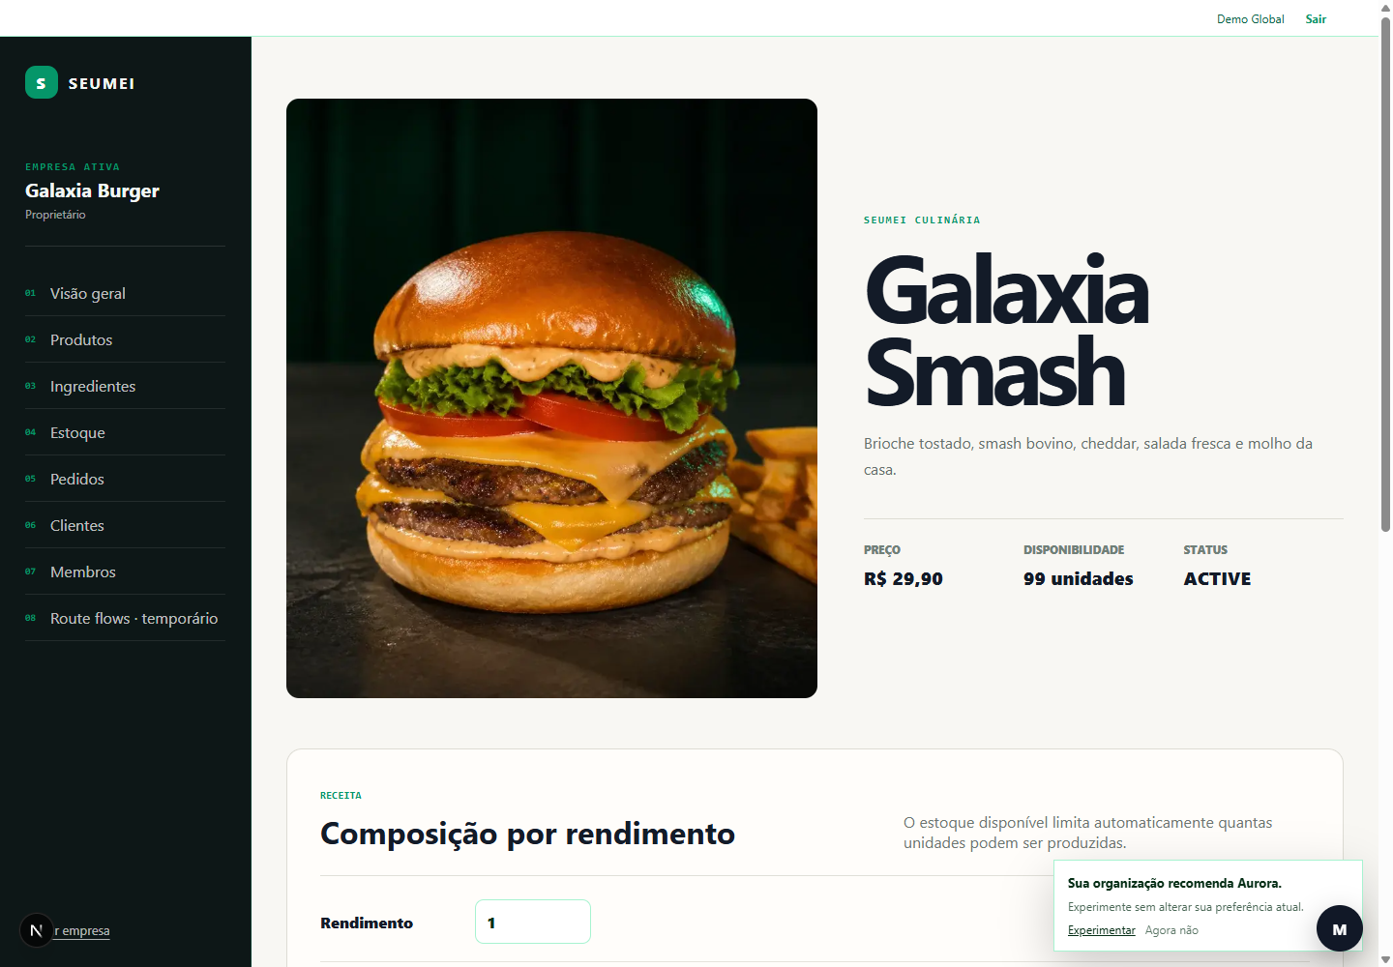
Receita aberta após o produto: ingredientes, rendimento e disponibilidade calculada.

5. Duas experiências visuais
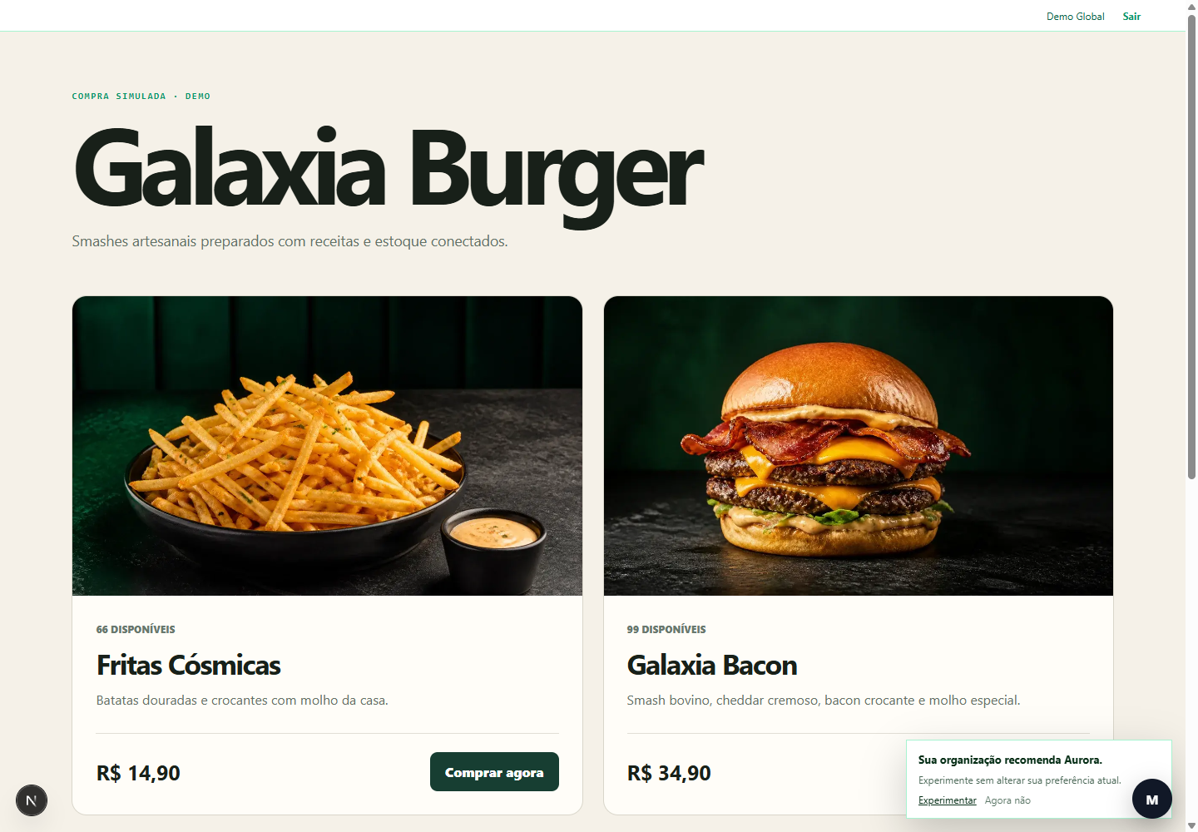
Galaxia Burger: linguagem escura, urbana e orientada a hambúrgueres.
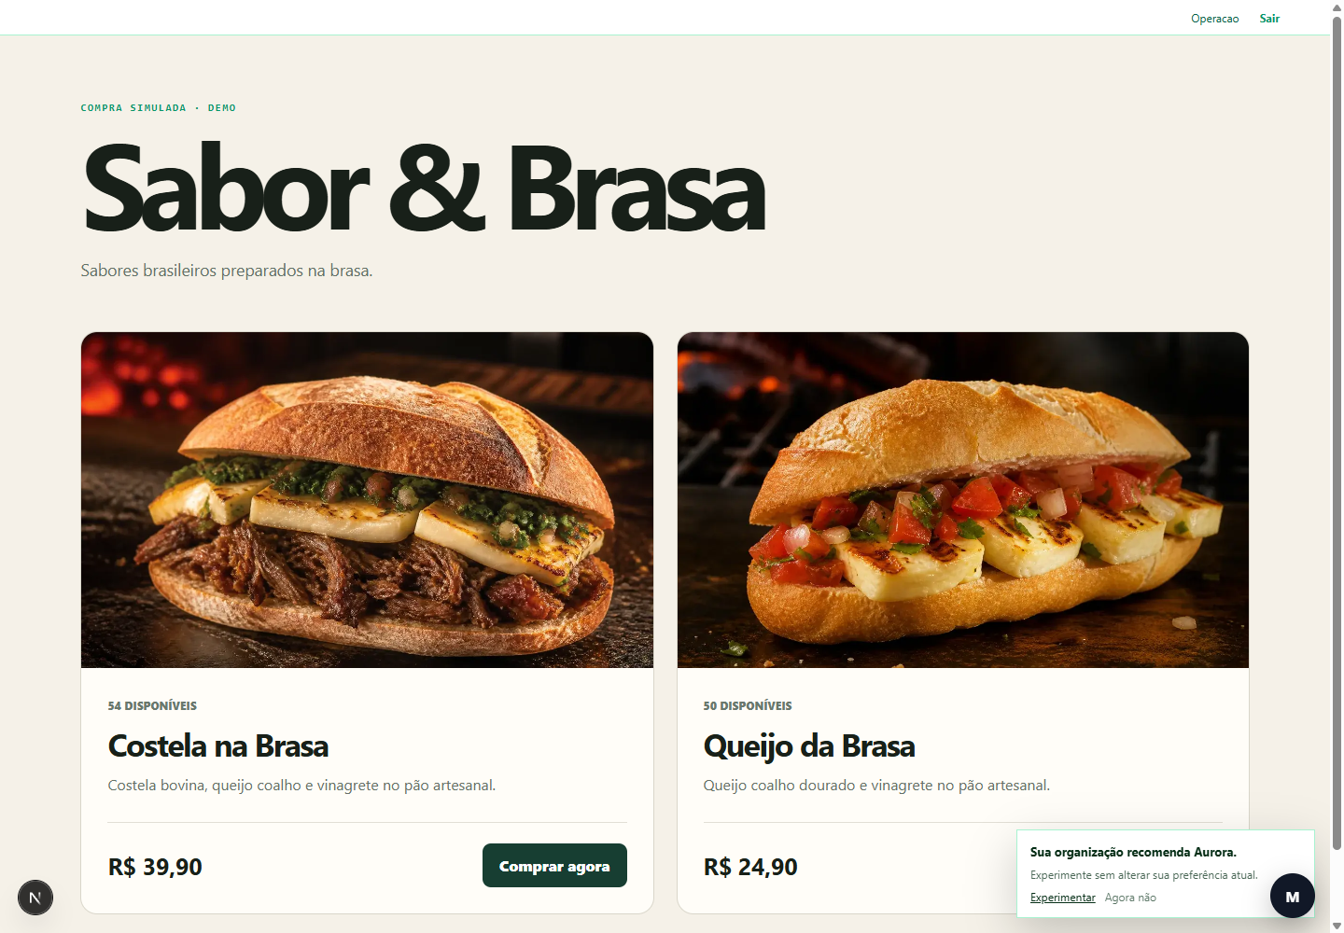
Sabor & Brasa: identidade editorial clara, cardápio e imagens próprios.

6. Compra, pedido e responsividade
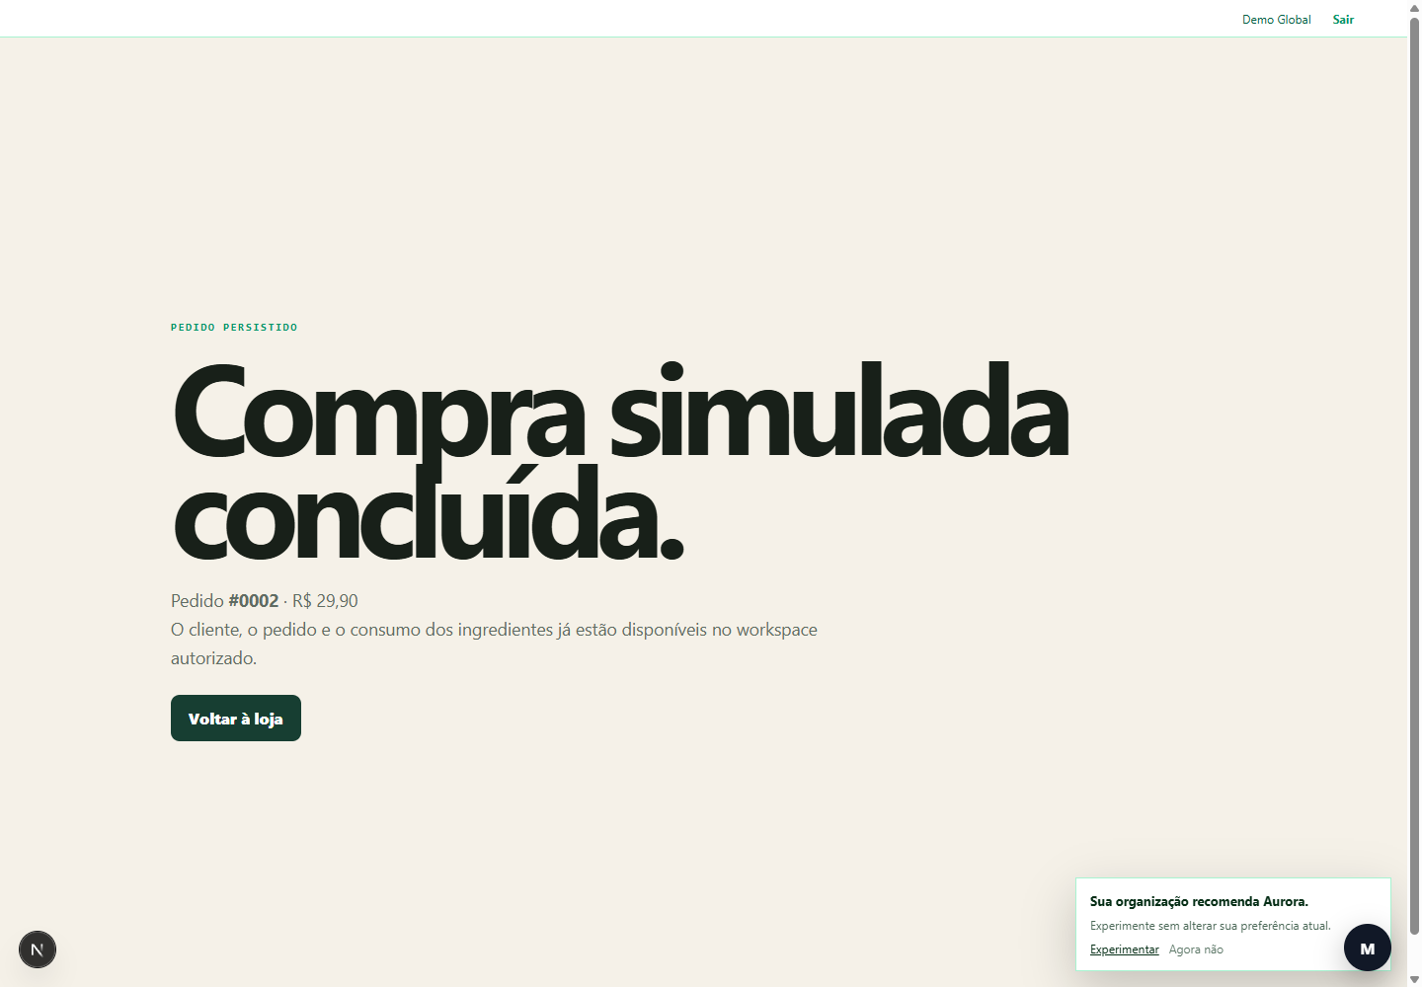
Compra simulada concluída: pedido #0002, Marina Browser, total R$ 29,90.
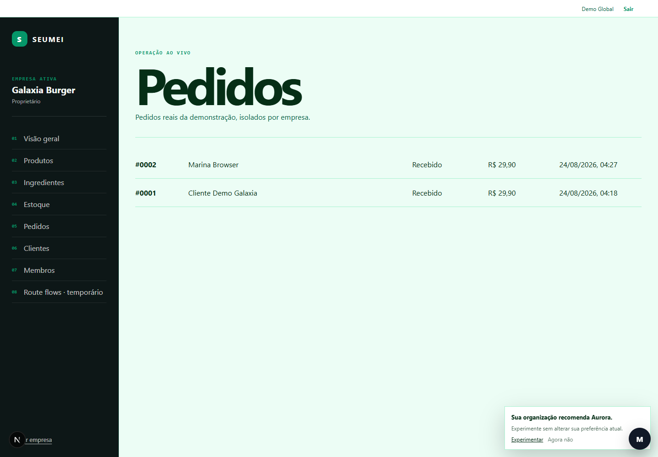
Pedido persistido aparece imediatamente no centro operacional.

7. Evidência dos gates
Gate | Resultado por rodada
Seumei test | 53 arquivos / 253 testes aprovados
Matriz Hub test | 18 arquivos / 64 testes aprovados
Smoke global | 24 arquivos / 158 testes aprovados
Schemas Prisma | 6 de 6 válidos
Lint / typecheck / build | Escopados e globais aprovados
Repetição | 2 de 2 rodadas consecutivas sobre o mesmo commit

Ambiente de aceitação
- PostgreSQL 17 descartável e isolado na porta 55432; serviço principal da máquina permaneceu intacto.
- Provisionamento demo executado duas vezes sem duplicar empresas, memberships ou pedido determinístico.
- Browser real: Chromium headed, desktop 1440×1000 e mobile 390×844; zero erro de aplicação nos fluxos felizes.
- Mobile sem overflow horizontal; refresh e nova sessão preservaram o estado persistido.

Limites reais e próximo ciclo
Pendente | Próxima ação
RLS / papel PostgreSQL restrito | Endurecer a defesa em profundidade do banco.
SSO de produção | Trocar sessão mock pelo broker/IdP canônico.
Observabilidade | Correlação tenant-safe para checkout e conflitos.
Financeiro essencial | Próximo ciclo recomendado: recebimentos derivados de pedidos e lançamentos em centavos.

